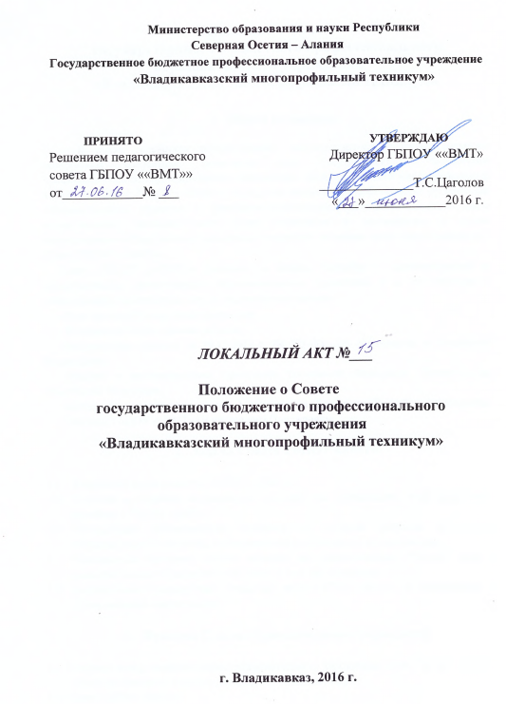
Положение о Совете
государственного бюджетного профессионального образовательного учреждения
«Владикавказский многопрофильный техникум»

- Общие положения

В целях содействия осуществлению самоуправленческих начал, развитию инициативы коллектива, реализации прав Государственного бюджетного профессионального образовательного учреждения «Владикавказский многопрофильный техникум» (далее ГБПОУ ««ВМТ»») в решении вопросов, способствующих организации образовательного процесса и финансово-хозяйственной деятельности, расширению коллегиальных, демократических форм управления и воплощению в жизнь государственно-общественных принципов управления, создается орган самоуправления – Совет ГБПОУ ««ВМТ»».
Совет ГБПОУ ««ВМТ»» работает в тесном контакте с администрацией и общественными организациями образовательного учреждения и в соответствии с действующим законодательством и подзаконными актами:
- Конституцией Российской Федерации;
- Конвенцией ООН о правах ребенка;
- Федеральным законом от 29.12.2012 г. № 273-ФЗ «Об образовании в Российской Федерации»;
- указами и распоряжениями Президента Российской Федерации, Правительства Российской Федерации;
- нормативными правовыми актами Министерства образования Российской Федерации;
- Уставом ГБПОУ ««ВМТ»» и настоящим Положением.

- Задачи Совета ГБПОУ «ВМТ»

  - Разработка плана развития ГБПОУ ««ВМТ»».
  - Участие в создании оптимальных условий для организации образовательного процесса в ГБПОУ «ВМТ».
  - Организация общественного контроля за охраной здоровья участников образовательного процесса, за безопасными условиями его осуществления.
  - Организация изучения спроса жителей на предоставление ГБПОУ «ВМТ» дополнительных образовательных услуг, в том числе платных.
  - Согласование (утверждение) локальных актов ГБПОУ «ВМТ» в соответствии с установленной компетенцией.

- Функции Совета образовательного учреждения

3.1. В период между конференциями образовательного учреждения Совет ГБПОУ «ВМТ» общее руководство в рамках установленной компетенции.
3.2. Совет ГБПОУ «ВМТ»:
- организует выполнение решений конференции ГБПОУ «ВМТ»;
- принимает участие в обсуждении перспективного плана развития ГБПОУ «ВМТ»;
- председатель Совета совместно с руководителем учреждения представляет в государственных, муниципальных, общественных органах управления интересы ГБПОУ «ВМТ», а также наряду с родительским комитетом и родителями (законными представителями) – интересы обучающихся, обеспечивая социальную правовую защиту несовершеннолетних;
- по представлению методического (педагогического) совета ГБПОУ «ВМТ» обсуждает необходимость введения профилей дифференциации обучения (гуманитарного, естественно-математического и др. направлений), профилей производственного обучения;
- согласовывает распорядок работы образовательного учреждения, продолжительность учебной недели и учебных занятий в соответствии с учебным планом и графиком учебного процесса, выбирает по согласованию с органом управления образованием муниципалитета график каникул и устанавливает сроки их начала;
- утверждает правила внутреннего трудового распорядка ГБПОУ «ВМТ», положение о родительском комитете и другие локальные акты в рамках установленной компетенции;
- во взаимодействии с педагогическим коллективом организует деятельность других органов самоуправления ГБПОУ «ВМТ»;
- поддерживает общественные инициативы по совершенствованию и развитию обучения и воспитания молодежи, творческий поиск педагогических работников в организации опытно-экспериментальной работы; определяет пути взаимодействия ГБПОУ «ВМТ» с научно-исследовательскими, производственными, кооперативными организациями, добровольными обществами, ассоциациями, творческими союзами, другими государственными (или негосударственными), общественными институтами и фондами с целью создания необходимых условий для разностороннего развития личности обучающихся (воспитанников) и профессионального роста педагогов;
- заслушивает руководителя о рациональном расходовании внебюджетных средств на деятельность ГБПОУ «ВМТ»; определяет дополнительные источники финансирования; согласует централизацию и распределение средств ГБПОУ «ВМТ» на его развитие и социальную защиту работников, обучающихся ГБПОУ «ВМТ»;
- заслушивает отчеты о работе руководителя учреждения, его заместителей, других работников, вносит на рассмотрение конференции предложения по совершенствованию работы администрации; знакомится с итоговыми документами по проверке органами управления образованием и т.д. деятельности ГБПОУ «ВМТ» и заслушивает отчеты о мероприятиях по устранению недостатков в его работе;
- в рамках действующего законодательства Российской Федерации принимает необходимые меры по защите педагогических работников и администрации ГБПОУ «ВМТ» от необоснованного вмешательства в их профессиональную деятельность, а также по обеспечению гарантий автономности образовательного учреждения, его самоуправляемости; обращается по этим вопросам в муниципалитет, общественные организации.

- Состав Совета образовательного учреждения.

4.1. В состав Совета ГБПОУ «ВМТ» могут избираться представители педагогических работников, обучающихся, родителей (законных представителей), представители учредителя. Норма представительства в Совете и общая численность членов Совета определяются конференцией коллектива образовательного учреждения с учетом мнения учредителя.
4.2. Совет ГБПОУ «ВМТ» собирается не реже 4 раз в год. Члены Совета образовательного учреждения выполняют свои обязанности на общественных началах.
4.3. Совет ГБПОУ «ВМТ» избирает его председателя. Руководитель образовательного учреждения входит в состав Совета на правах сопредседателя.
4.4. Для ведения протокола заседаний Совета из его членов избирается секретарь.
4.5. Конференция ГБПОУ «ВМТ» может досрочно вывести члена Совета из его состава по личной просьбе или по представлению председателя Совета.
4.6. Решения Совета ГБПОУ «ВМТ», принятые в пределах его компетенции и в соответствии с законодательством Российской Федерации, являются рекомендательными для администрации ГБПОУ «ВМТ», всех членов коллектива. В отдельных случаях может быть издан приказ по образовательному учреждению, устанавливающий обязательность исполнения решения Совета ГБПОУ «ВМТ» участниками образовательного процесса.

- Права и ответственность Совета ГБПОУ «ВМТ».

5.1. Все решения Совета ГБПОУ «ВМТ», являющиеся рекомендательными, своевременно доводятся до сведения коллектива образовательного учреждения, родителей (законных представителей) и учредителя.
5.2. Совет ГБПОУ «ВМТ» имеет следующие права:
- член Совета ГБПОУ «ВМТ» может потребовать обсуждения вне плана любого вопроса, касающегося деятельности образовательного учреждения, если его предложение поддержит треть членов всего состава Совета;
- предлагать руководителю образовательного учреждения план мероприятий по совершенствованию работы ГБПОУ «ВМТ»;
- присутствовать и принимать участие в обсуждении вопросов о совершенствовании организации образовательного процесса на заседаниях педагогического совета, методического объединения учителей, родительского комитета ГБПОУ «ВМТ»;
- заслушивать и принимать участие в обсуждении отчетов о деятельности родительского комитета, других органов самоуправления ГБПОУ «ВМТ»;
- присутствовать на итоговой аттестации выпускников ГБПОУ «ВМТ» (для членов Совета, не являющихся родителями выпускников);
- участвовать в организации и проведении общеучрежденческих мероприятий воспитательного характера для обучающихся;
- совместно с руководителем образовательного учреждения готовить информационные и аналитические материалы о деятельности ГБПОУ «ВМТ» для опубликования в средствах массовой информации.
5.3. Совет ГБПОУ «ВМТ» несет ответственность за:
- выполнение плана работы;
- соблюдение законодательства Российской Федерации об образовании в своей деятельности;
- компетентность принимаемых решений;
- развитие принципов самоуправления образовательного учреждения;
- упрочение авторитетности ГБПОУ ««ВМТ»».

- Делопроизводство

6.1. Протоколы заседаний оформляются секретарем в «Книгу протоколов заседаний Совета ГБПОУ «ВМТ», каждый протокол подписывается председателем Совета и секретарем. Книга протоколов заседаний Совета ГБПОУ «ВМТ» вносится в номенклатуру дел образовательного учреждения и хранится в его канцелярии.
6.2. Обращения участников образовательного процесса с жалобами и предложениями по совершенствованию работы Совета рассматриваются председателем Совета или членами Совета по поручению председателя. Регистрация обращений граждан проводится канцелярией ГБПОУ ««ВМТ»» *.

* Положение о Совете образовательного учреждения принимается на конференции (общем собрании) образовательного учреждения. Срок действия данного Положения неограничен.

Состав Совета ГБПОУ ««ВМТ»»
 | Директор ГБПОУ «ВМТ»  председатель | Цаголов Тамерлан Солтанович
 | заместитель директора по УР | Етдзаева Светлана Тимофеевна
 | заместитель директора по УПР | Габеев Роберт Михайлович
 | заместитель директора по УВР | Мукагова Ивета Сосланбековна
 | заместитель директора по АХЧ | Сабанова Ирина Мухарбековна
 | начальник Автошколы | Чувилкин Александр Юрьевич
 | старший мастер | Хутинаева Елена Созыркоевна
 | руководитель транспортного отделения | Бигаева Альбина Борисовна
 | главный бухгалтер | Цагаева Залина Аврамовна
 | председатель профсоюза | Гутиев Казбек Николаевич
 | преподаватель информатики | Сальникова Марина Владимировна
 | председатель родительского комитета | Цибирова Арина Эльбрусовна
 | председатель студенческого Совета | Мерденова Кристина Урузмаговна
 | Руководитель информационного центра | Денисенко Наталья Васильевна
 | методист  секретарь | Опарина Наталья Васильевна

